Инструкционная карта
практического занятия №8

Тема: Комплексные замеры
Цель: Произвести замеры уровня звукового давления в соответствии с методикой и соблюдением этапов подготовки прибора. Провести анализ уровня шума и сделать выводы о воздействии шума на качество жизни людей.

Уровень задания | Материалы | Оборудование
1 уровень | Рабочий журнал измерений | Шумомер Экофизика – 110А  Калибратор акустический АК-1000  Ветрозащита  Штатив  Секундомер  Рулетка (измерительная)
2 уровень | Рабочий журнал измерений.  НПА расчет расширенной неопределенности. | Ноутбук
3 уровень | Рабочий журнал измерений.  НПА расчет расширенной неопределенности.  НПА ПДУ с учетом поправок. | Ноутбук

Ход работы (время выполнения 15 минут)

- ! Выполните замер звукового давления в соответствии с методикой и соблюдением этапов подготовки прибора.
- ! Заполните рабочий журнал.
- ! Оцените уровень шума и рекомендации для жителей.
- ! Произведите расчет расширенной неопределенности, результаты представьте в соответствующей графе журнала.
- ! Произведите расчет ПДУ с учетом поправок, результаты представьте в соответствующей графе журнала.

Процесс | Указания и пояснения
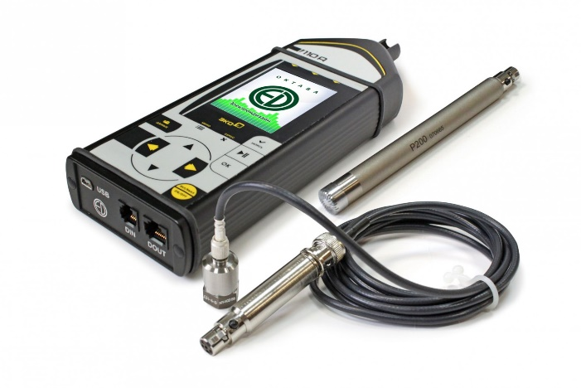 | Подготовьте шумомер к работе (оцените условия замеров)
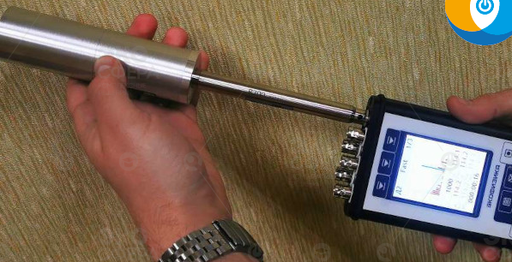 | Проведите калибровку шумомера.
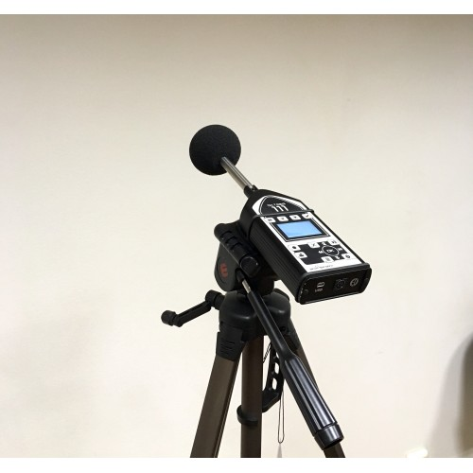 | Установите шумомер на штатив
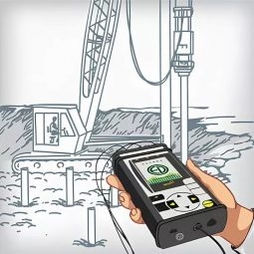 | Проведите замеры
 | Заполните рабочий журнал
Прикрепите заполненный журнал в личный кабинет в ЭДО Modlle
 | Произведите расчет расширенной неопределенности
Прикрепите заполненный журнал в личный кабинет ЭДО Modlle
 | Произведите расчет ПДУ с учетом поправок
Прикрепите заполненный журнал в личный кабинет в ЭДО Modlle

Сообщите об окончании работ.

